Lab 3
Using Hooks
By traltb@fe.edu.vn
Tạo mới 1 project tên using-hooks, thực hiện tạo 1 wizard cho phép đăng ký thông tin người dùng ở slot 14.
Dựa trên ứng dụng ở slot 11, Student management (copy tất cả các file liên quan vào project này ở slot 14). Thực hiện các yêu cầu sau:
- Tạo 1 link trên Navbar, tên Build your Profile
Click vào đây sẽ hiển thị 1 Modal mới, có giao diện như sau (màu sắc tùy chọn dựa theo project sẵn có)
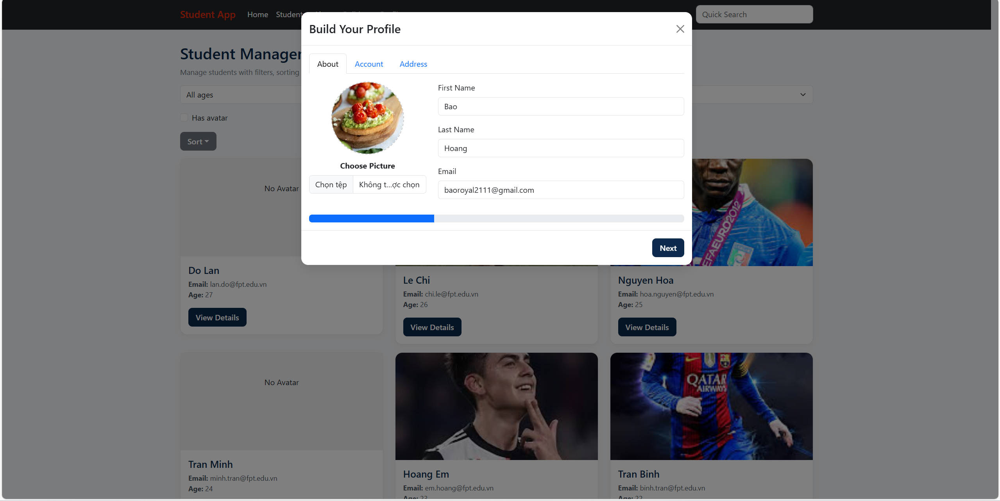
- Tab About được mặc định chọn, khi điền đầy đủ thông tin hợp lệ ở từng Tab sẽ cho phép di chuyển đến tab kế tiếp.
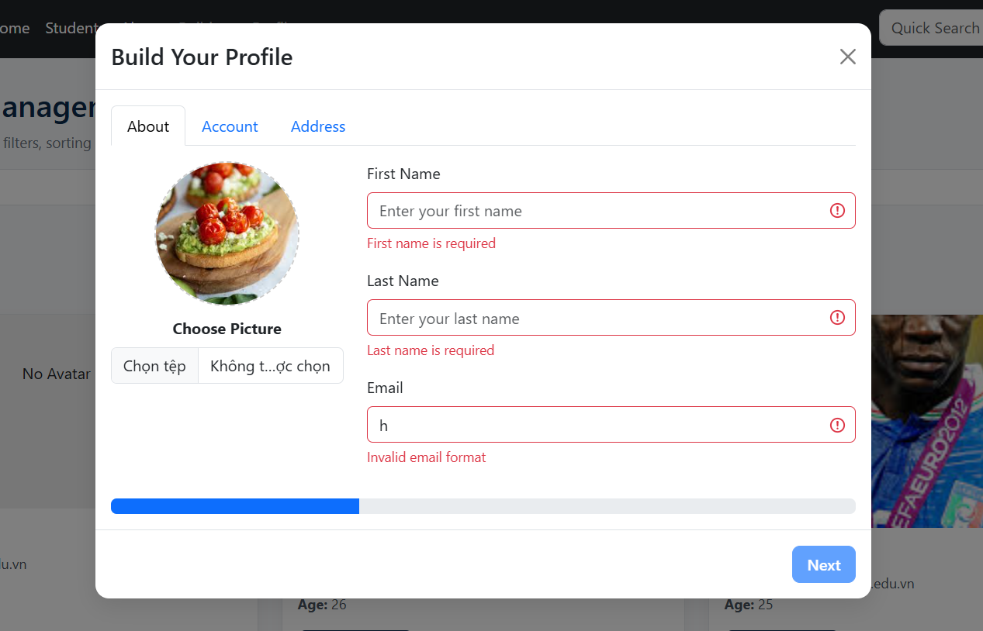
- Tab Account:
Cho phép hiển thị form gồm:
- User name:
- Password:
- Confirm password
- Secret questions dạng dropdown: What is your first pet’s name?/ What is your mother’s maiden name?/ In which city were you born?/ Who was your favorite teacher?
- Answer:
Một số yêu cầu trên form:
- Tất cả các trường đều required.
- Username ít nhất 6 kí tự
- Password: ít nhất 8 kí tự độ dài, có chữ hoa, số, ký tự đặc biệt.
- Ẩn/hiện mật khẩu đã có; có thể thêm icon mắt (react-icons) để trực quan hơn.
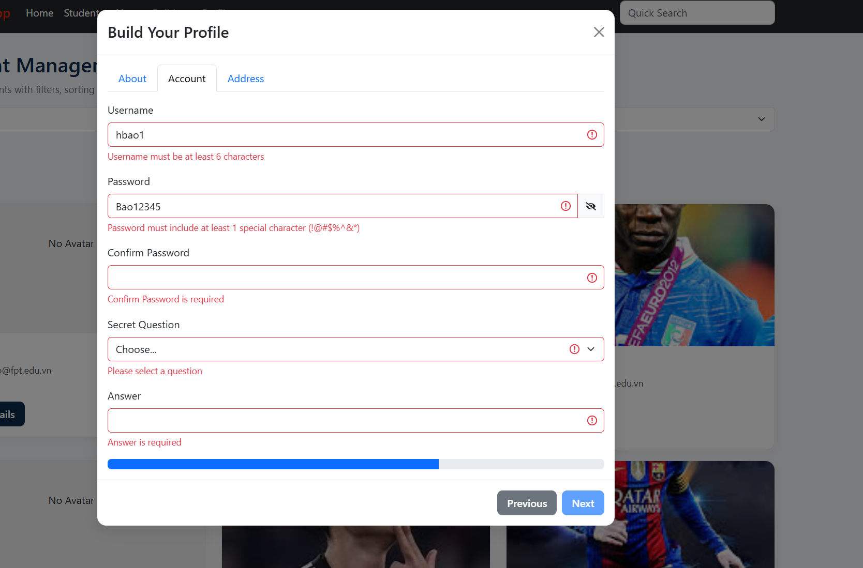
- Tab Address:
Cho phép hiển thị form gồm
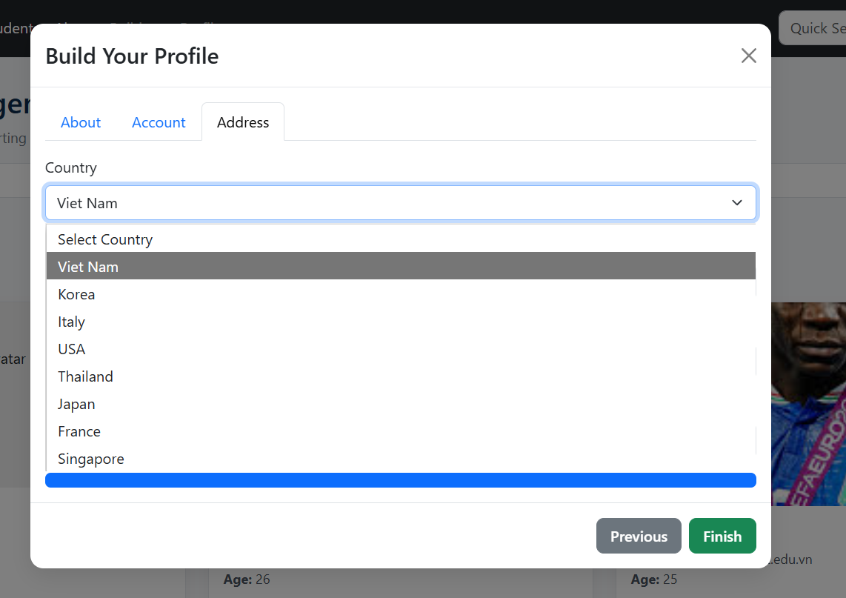
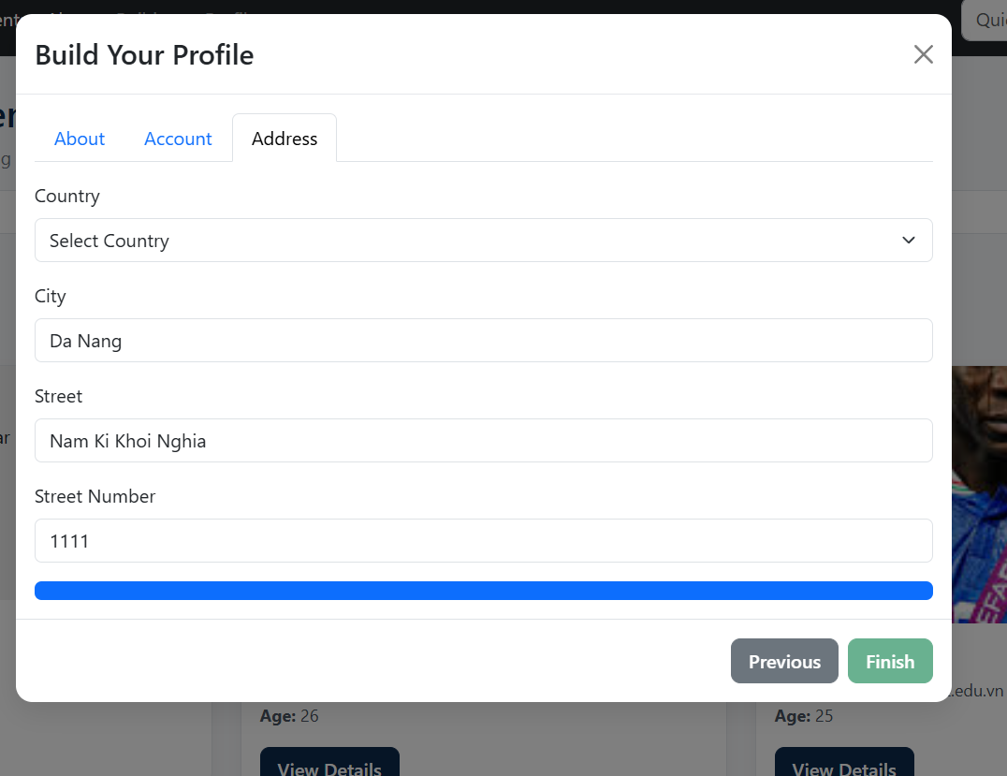
Nhấn vào Previous cho phép đến Tab trước.
Downdown list hiển thị danh mục country: Viet Nam, Korea, Italy,…
Chỉ được nhấn Finish khi thông tin hợp lệ.
Sau khi nhấn Finish hiển thị 1 Modal, chứa thẻ Card chứa các thông tin đã nhập, tiêu đề Your Profile, phân thành từng phần:
Hình ảnh avatar:
About:
Account:
Address:
Kèm theo là toast message thông báo Submitted successfully!
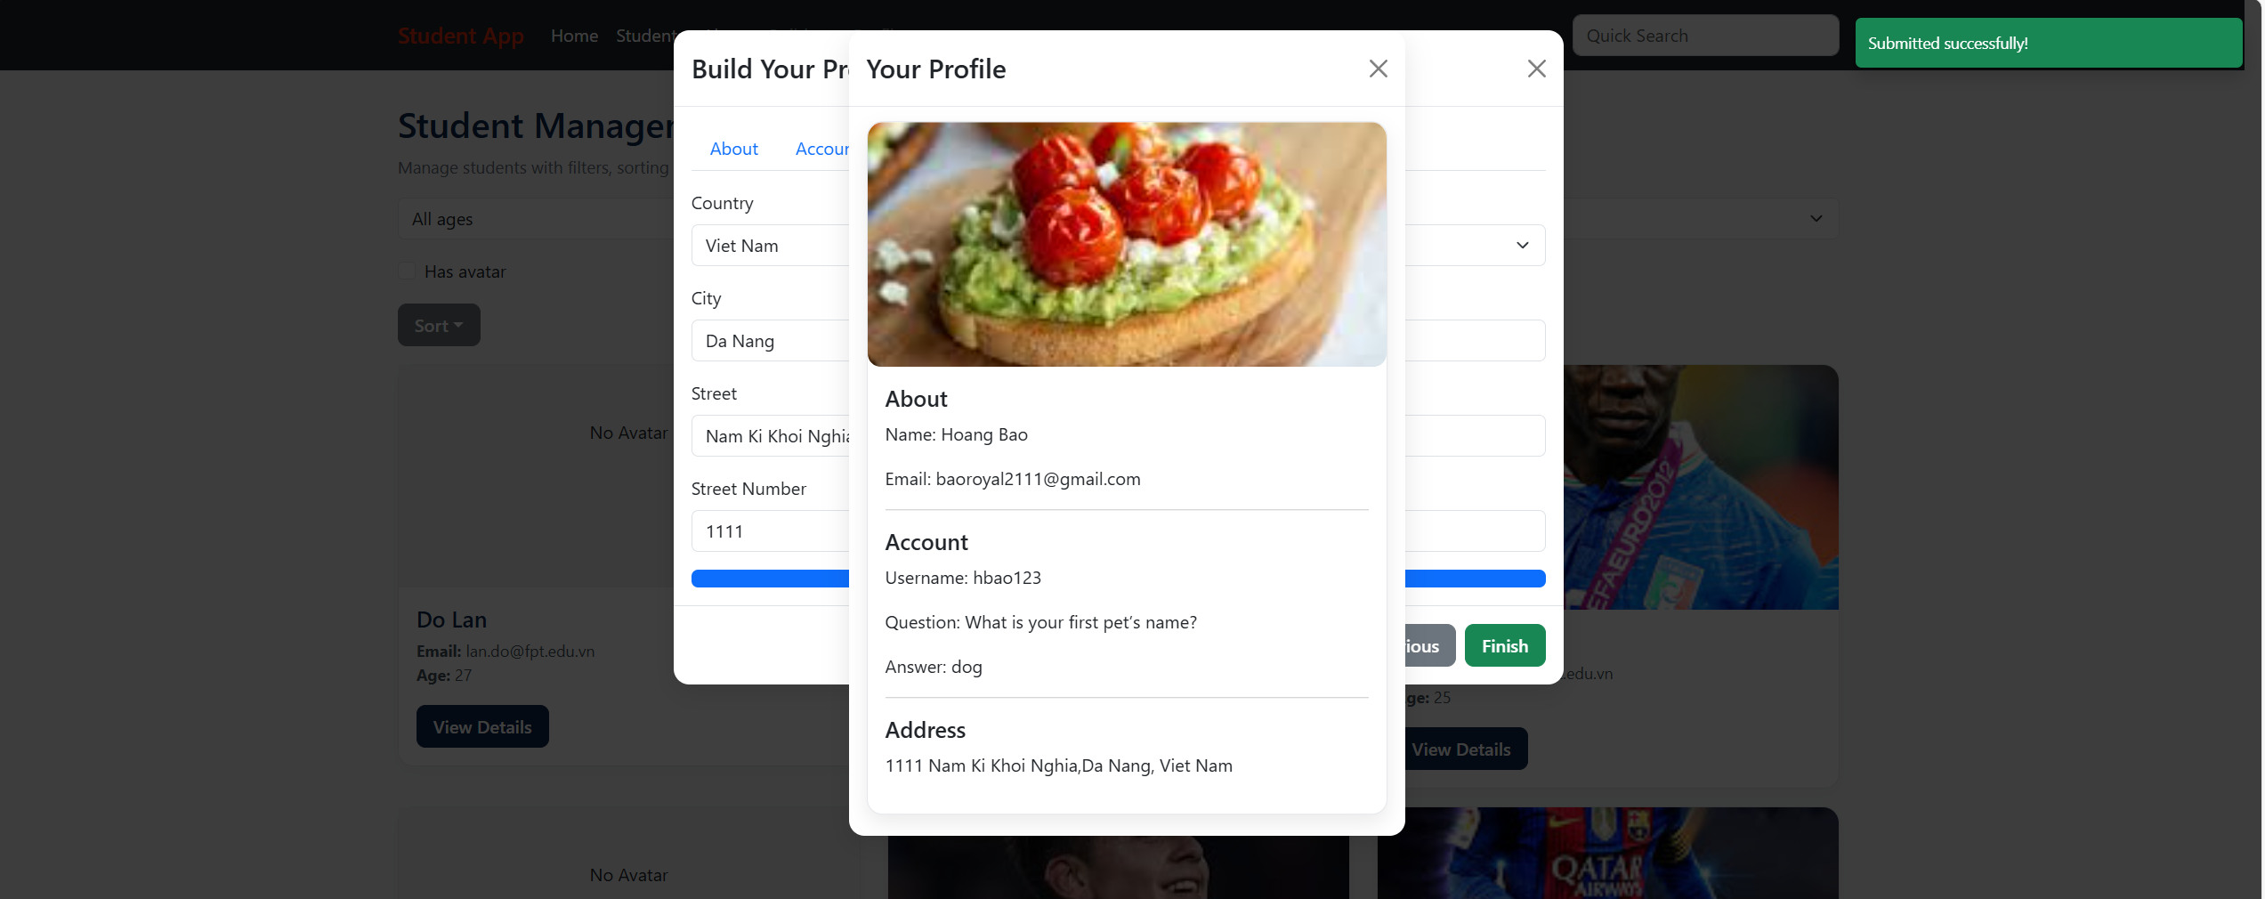
Yêu cầu sử dụng
- useState, useEffect, useReducer để quản lý state form đa bước,
- useMemo để tính isStepValid, phần trăm tiến độ.
useCallback cho các handler nextStep, prevStep, onFileChange, onFieldChange.
- PropTypes cho phép validate dữ liệu ở từng form.
- Các react bootstrap components: Form, Form.Group, Form.Control, Form.Select, Form.Check, Button, ProgressBar, Nav, Card, Alert/Toast, Modal

